Nombre:Alejandro
Apellidos:Sánchez Gil
1ºCFGS DAM

EJERCICIOS 1 DE LENGUAJE DE MARCAS

ACTIVIDAD 1.1:
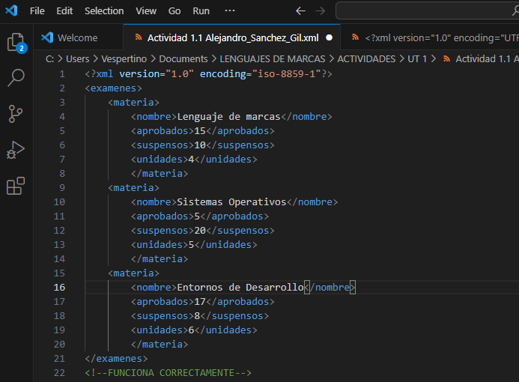

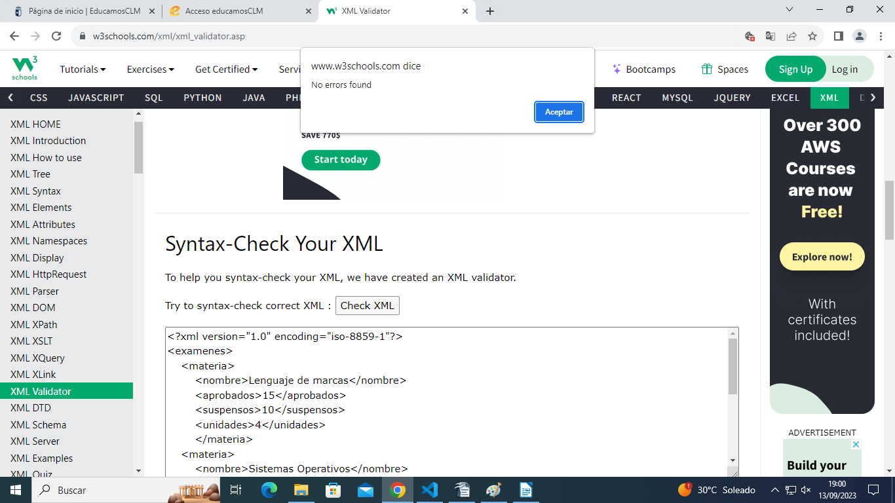

ACTIVIDAD 1.2:
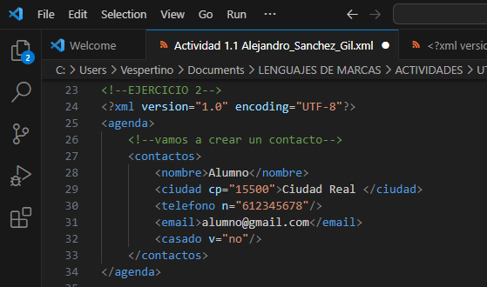

SIN ERRORES

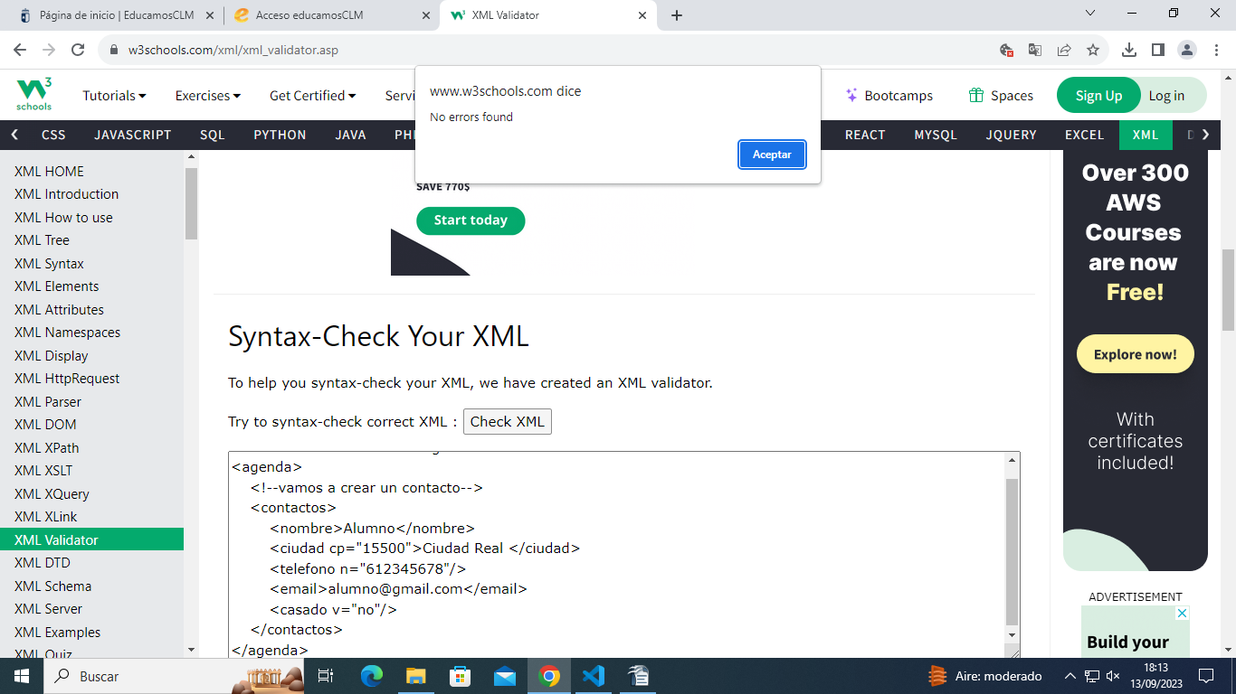

ACTIVIDAD 1.3:
CÓDIGO CON ERRORES Y EXPLICACIONES (están en la captura)

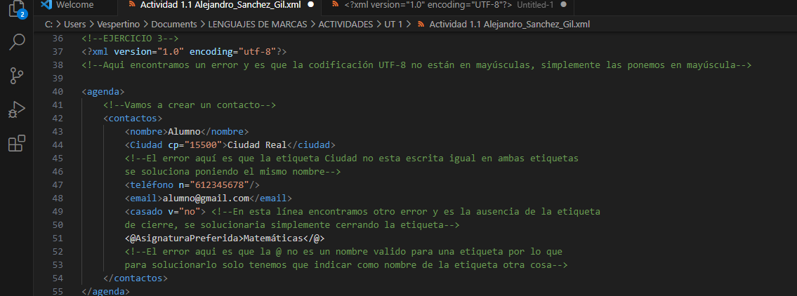
ERRORES ENCONTRADOS
(4 errores en total, aunque en el validador la codificación no aparece):
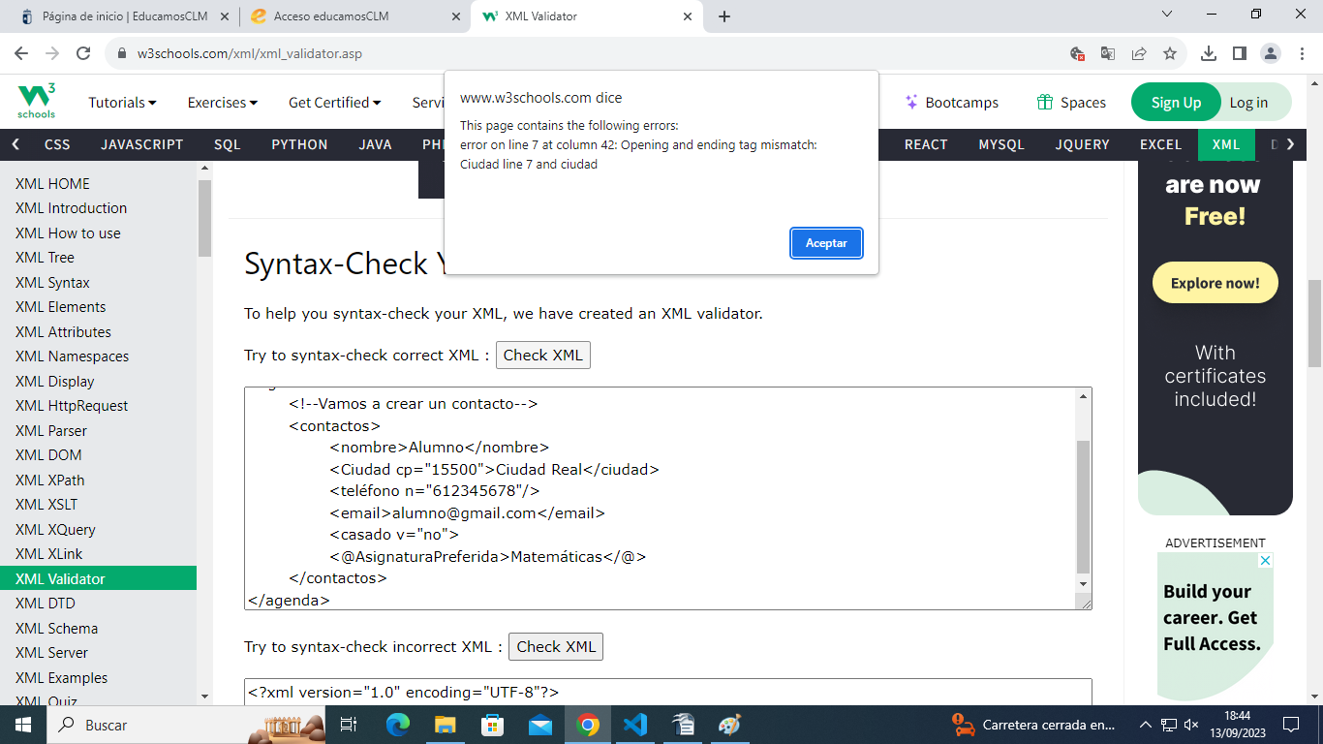

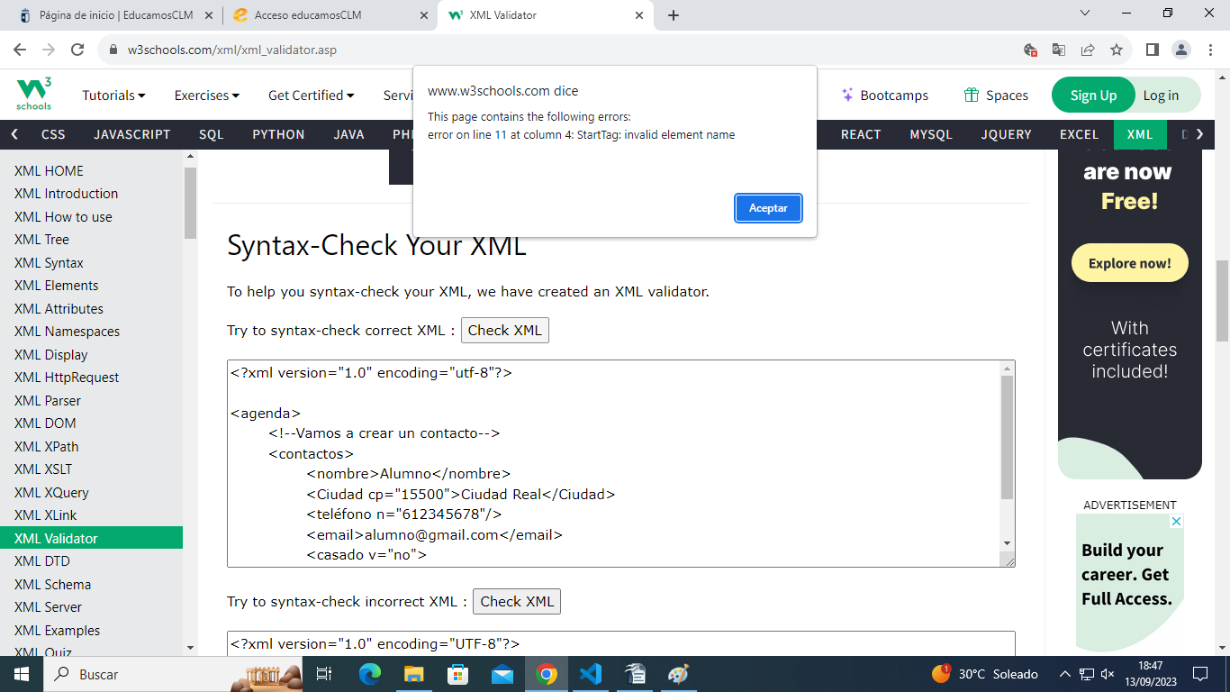

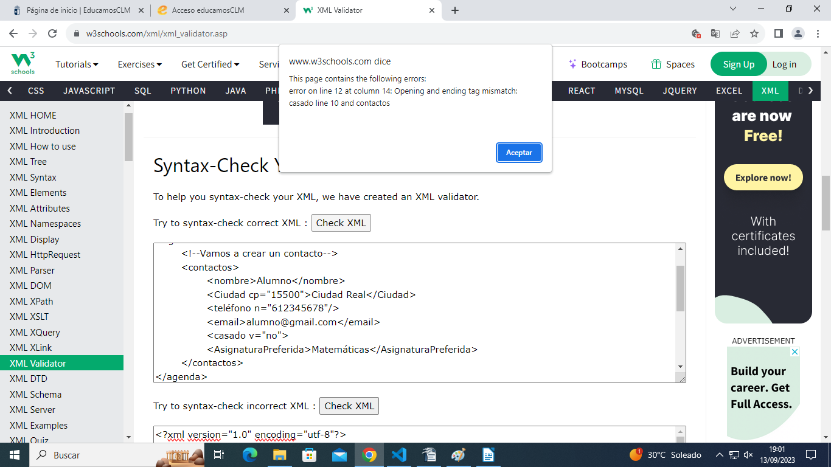

ACTIVIDAD 1.3 SOLUCIONADA:

